交通部觀光署參山國家風景區管理處
「梨山櫻緣丘停車場出租案」公開標租
【投標須知】
- 標租目的：交通部觀光署參山國家風景區管理處(以下簡稱本處或甲方)為讓遊客能於梨山風景區區方便停車，將停車場委由專業廠商經營管理，以提昇觀光服務品質。
- 總則：
(一)案號：115-MR001。
(二)標租案名稱：梨山櫻緣丘停車場出租案。
- 出租標的：櫻緣丘停車場 (地址: 臺中市和平區福壽路介壽巷)，出租面積8,353平方公尺，出租範圍如下圖(黃框處)：

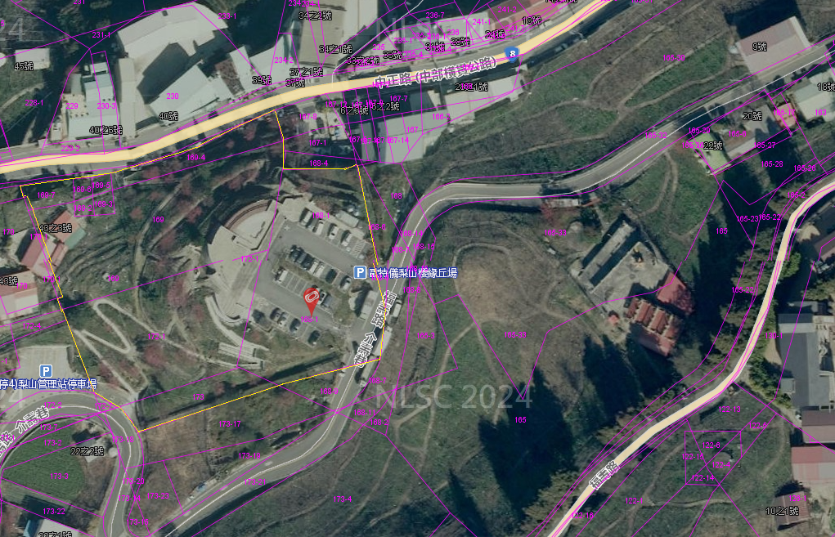

- 最低總租金：5年共計新臺幣108萬5,890元整。
- 出租期間：自115年O月O日起至 O O O年 O 月 O 日止，共計5年。
- 投標資格：
(一)國內合法登記公司行號，營業項目須列有停車場經營業。
(二)投標者有下列情形之一者，本處得拒絕其參加投標：
1.開標前一年內曾參加投標本處之各項出租招標項目，因可歸責於廠商之事由，於得標後不訂約承租者。
2.與本處有法律糾紛，其訴訟案件尚未了結，或有債務未清償者。
3.行政院公共工程會公告之拒絕往來廠商。
4.有政府採購法第103條限制者。
- 租金繳納方式：
5年租金總額為新臺幣O拾O萬O百O拾元整。共分5期繳納(每期12個月)，各期繳納日期及金額如下：
第1期：民國115年O月O日前繳納計新臺幣O萬O千O百O拾元整。
第2期：民國116年O月O日前繳納計新臺幣O萬O千O百O拾元整。
第3期：民國117年O月O日前繳納計新臺幣O萬O千O百O拾元整。
第4期：民國118年O月O日前繳納計新臺幣O萬O千O百O拾元整。
第5期：民國119年O月O日前繳納計新臺幣O萬O千O百O拾元整。
- 申領標文件：
凡合於招租公告所規定者，自公告招租日起至115年7月22日下午5時止，可逕至本處行政資訊網-公告資訊-參山行政公告（https://admin.taiwan.net.tw/trimt-nsa/newstrimt/News?a=516)自行下載，投標廠商應自行考量郵遞時間，投標廠商對於因郵遞期間所造成之任何延誤自負其責。
- 投標人申領之標租投標文件，應詳細核對下列各項文件：
(一)招租文件清單1份。
(二)財物出租公告影本1份。
(三)公開標租須知1份。
(四)契約書(稿)1份。
(五)標價清單1份。
(六)投標廠商聲明書(含身分揭露表)1份。
(七)切結書1份。
(八)廠商廉政規定告知書1份。
(九)授權書1份。
(十)投標資格須備文件清單1份。
(十一) 標封1份。
- 勘查現場：
投標人在投標前自行前往勘查。 (聯絡人電話:04-23312678#527巫小姐或04-25981331梨山管理站)
- 投標：
(一)投標者投標文件：
1.參加投標之廠商應使用本處之標單，並依式填寫。
2.投標廠商應提出之證明文件，以影本為原則，並應加蓋廠商印鑑及負責人印章。
3.授權書請授權人隨身攜帶，以便入場時提出查證。
(二)投標封內依序裝入如下：
1.登記或設立之證明文件：(影本)
公司行號：請附具由政府機關或其授權機構核發廠商係合法登記或設立之證明文件。如公司登記或商業登記證明文件、設立或營業登記證、工廠登記證、行業登記證、執業執照、開業證明、立案證明或其他由政府機關或其授權機構核發該廠商係合法登記或設立之證明文件。(營利事業登記證自98年4月13日不再作為證明文件。主管機關將登記事項公開於網址：http://gcis.nat.gov.tw/index.jsp，廠商得以列印之網頁資料代之)。
2.最近一期納稅證明文件：(影本) (廠商不及提出最近一期證明者得以前一期之納稅證明代之；依法免納稅者得免附之。)
(1)有應納稅額者：應繳驗營業稅主管稽徵機關核章之「營業人銷售額與稅額申報書收執聯」或「營業稅繳款書收據聯」。
(2)無應納稅額者：應繳驗營業稅主管稽徵機關核章之「營業人銷售額與稅額 申報書收執聯」。
(3)新設立公司行號：應繳驗營業稅主管稽徵機關核發之核准設立登記公函及申領統一發票購票證相關文件。
3.投標廠商聲明書：聲明書第一項至第八項答「是」或未答者，不得參加投標；其投標者，不得作為決標對象；聲明書內容有誤者，不得作為決標對象(請參閱投標廠商聲明書內容)；該聲明書未依規定填寫、裝封，遞送者不得作為決標對象；身分揭露表若非屬公職人員或關係人可免填。
4.切結書(加蓋投標者印鑑)：投標人須填具「投標廠商切結書」一份，並確實遵行廠商之責任。
5.標單(需填寫標價及用印)。
6.廠商廉政規定告知書。
(三)投標方法：
1.投標廠商以郵件投寄或專人送達，於115年7月22日下午5時止前寄(送)達本處秘書室(5樓)(413臺中市霧峰區中正路738號)。
2.未能及時寄達指定信箱或親送本處總收文者之投標文件視為無效，投標者應自行負責，不得以郵遞延誤為藉口提出任何要求。
3.同一廠商只能投寄一份標函，否則其所送達之投標文件屬無效（隸屬於相同總公司之二個以上分公司，或總公司與分公司就本招標分別投標者亦同）。一經寄達本處之投標文件，除招標文件另有規定者外，投標廠商不得以任何理由請求發還、作廢、撤銷或更改。
(四)投標文件應以中文大寫，並應清晰明確。
- 廠商有下列情形之一者，不得參加投標；另本處於決標或簽約後，始發現下列情形者，本處得撤銷決標、終止契約或解除契約，並得追償損失。
(一)經依政府採購法第一百零三條刊登於政府採購公報，且於期限內者，不得參加投標。
(二)廠商或其負責人與本處機關之首長，係本人、配偶或三等親以內之血親或姻親或同財共居之親屬者。
- 廠商報價有效期原則自決標日起 30 日有效，但本處若因故更正且延長原公告決標日期，投標廠商得以書面主張該報價逾原公告之預定決標日後無效，若未以書面主張，則視同同意延長其報價有效期至實際決標日止。
- 開標日期：115年7月23日上午10時整，地點為本處4樓開標室。
- 決標原則為最高標得標，報價若低於最低租金總價新臺幣108萬5,890元，則喪失其競標資格；本案設有底價但不予公開。
- 履約保證：
(一)履約保證金
1.履約保證金金額為決標金額之10%。
2.履約保證金之有效期，應較契約期限長30日以上。
3.履約保證金之繳納期限為決標日起14日曆天內繳納。
(二) 履約保證金之繳納及退還：
1.繳納：得標廠商應向本處出納人員繳納，或利用銀行及其分行繳納入本處帳號，或以電匯方式繳納。(臺中市霧峰區中正路738號或機關金融帳戶；金融機構帳號：臺灣銀行霧峰分行、戶名：觀光發展基金-參山風管處409專戶、帳號037036070277號)
2.退還：俟履約保證期解除及無違約或扣款情形則無息發還。
3.乙方違反本契約規定，或因可歸責於乙方之事由，造成甲方之損害，或發生乙方應依本契約給付甲方懲罰違約金、損害賠償或其他費用情形時，甲方有權自乙方繳交之履約保證金中扣抵；扣抵後，乙方應於30日曆天內補足該履約保證金。
- 簽訂契約：得標廠商應於決標後15日曆天內完成契約製作及用印並送達本處。
- 乙方於整備期間完成營業前準備相關事項後(含申請停車場營業登記證)，須
將營運日報甲方核准後始能開始營運。
- 參照採購法第 75 條，受理廠商異議之機關名稱、地址及電話：同招標(租)機關(不同者請書明機關名稱、地址及電話)。
- 檢舉受理單位之信箱(或地址)、電話及傳真：
（一）交通部採購稽核小組：電話：02-23492790、傳真：02-23895930、地址：臺北市中正區仁愛路1段50號。
（二）法務部調查局檢舉電話：02-29188888、信箱：新店郵政60000號信箱。臺中調查站檢舉電話：04-23038888、信箱：臺中郵政60000號信箱。
（三）交通部觀光署政風室電話：02-27214194、傳真：02-27818753、地址：臺北市忠孝東路4段290號9樓。
（四）法務部廉政署受理檢舉電話：0800-286-586；檢舉信箱：10099國史館郵局第153號信箱；傳真檢舉專線：02-2381-1234；電子郵件檢舉信箱：gechief-p@mail.moj.gov.tw；24小時檢舉中心地址：10048臺北市中正區博愛路166號。
- 本處聲明：
(一) 任何不在此招標(租)文件中之資料，包括口頭之解釋，或不符合租賃契約書之條款，本處不對此資料準確性負責。
(二) 投標者將文件向本處提出時，則表示此投標者已完全了解所有相關之文件。
- 本須知為承租契約基本條款之一，其效力視同契約，本處有權在不違反有關法令及本須知範圍內增定補充說明或其他規定。

